ประชาสัมพันธ์
โครงการรณรงค์คัดแยกขยะ(รีไซเคิล)เพื่อลดปริมาณขยะปัญหาสิ่งแวดล้อม(ต่อยอด)
กิจกรรมขยะอันตรายแลกไข่ ประจำปี 2567
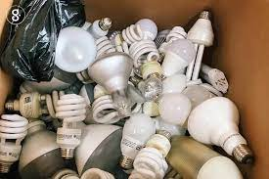
องค์การบริหารส่วนตำบลคลองใหม่ จะเริ่มดำเนินการขยะอันตรายแลกไข่ ขอให้ประชาชนแยกเก็บขยะอันตรายตั้งแต่บัดนี้เป็นต้นไป เพื่อนำขยะอันตรายที่แยกเก็บไว้ มาแลกไข่ที่ อบต. คลองใหม่ในเดือนเมษายน เพื่อร่วมกันแก้ไขปัญหาสิ่งแวดล้อม โดยแยกการทิ้งขยะให้ถูกประเภท โดยนำขยะอันตรายมาแลกไข่ ประกอบด้วย
หลอดไฟแบบกลม/แบบเกลียว 3 หลอด = 1 ฟอง

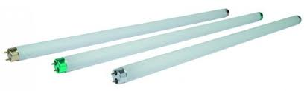
หลอดไฟแบบยาว 2 หลอด = 1 ฟอง

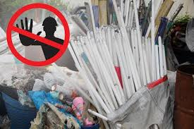
หลอดไฟแบบสั้น 3 หลอด = 1 ฟอง

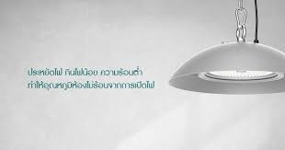
หลอดไฟ LED 2 หลอด = 1 ฟอง

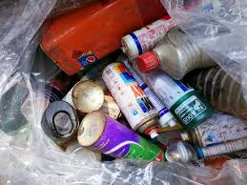
กระป๋องสเปรย์ 3 ใบ = 1 ฟอง
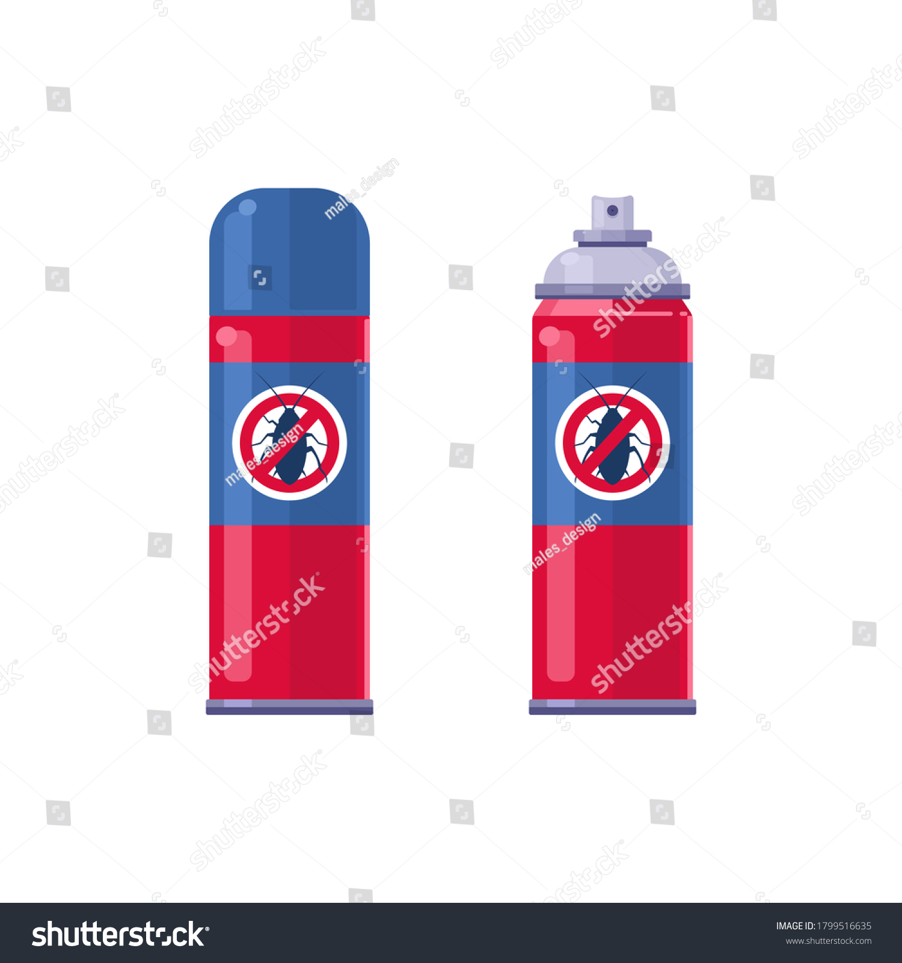
กระป๋องยาฆ่าแมลง 3 ใบ = 1 ฟอง
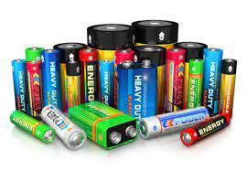
ถ่านไฟฉาย(เล็ก/ใหญ่) 6 ก้อน = 1 ฟอง
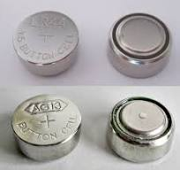

ถ่านกระดุม 4 ก้อน= 1 ฟอง

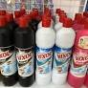
ขวดน้ำยาทำความสะอาด 2 ใบ = 1 ฟอง

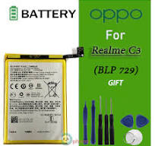
แบตเตอรี่มือถือ 1 เครื่อง = 1 ฟอง

อบต. คลองใหม่จะเปิดให้นำขยะอันตรายมาแลกไข่ได้ตั้งแต่เดือน เมษายน 2567 เป็นต้นไป

